Аналіз опитування роботодавців РВО «бакалавр» ОП «Спеціальна освіта»
Анкета включала 25 питань щодо організації освітнього процесу на РВО «бакалавр» ОП «Спеціальна освіта». В опитуванні взяли участь 5 представників роботодавців.
Перелік питань:
- На цій освітній програмі визнається цінність якісної освіти
- В університеті не допускається нетерпимість чи дискримінація стосовно студентів, викладачів чи інших працівників
- В університеті публічно оприлюднена стратегія, політика та процедури щодо забезпечення якості освіти
- У студентів та викладачів цього університету є можливість робити свій внесок у забезпечення якості освіти
- Цей університет відслідковує шляхом моніторингу якість освітніх послуг, які надаються його студентам
- Навчання на цій освітній програмі належним чином готує студентів до сучасної кар’єри
- Випускники цієї освітньої програми мають достатньо змістовних знань, необхідних для успіху у кар’єрі
- Випускники цієї освітньої програми володіють компетентностями, необхідними для успіху у кар’єрі
- Цей університет поважає і визнає розмаїття студентів, а також їхні культурні та особисті потреби
- У цьому університеті є гнучкість у навчанні
- Процес зарахування до цього університету є прозорим, об’єктивним та ґрунтується на основі індивідуального рівня знань абітурієнтів
- В цьому університеті діють всі необхідні правила зарахування, переведення, визнання та атестації студентів
- Методи оцінювання та критерії виставлення балів на цій освітній програмі є об’єктивними та справедливими
- Викладачі цієї освітньої програми висококваліфіковані та компетентні
- Викладачі цієї освітньої програми добре організовані та підготовлені до занять
- Викладацький склад цієї освітньої програми заохочує студентів отримувати практичні знання та навички
- Цей університет добре організував освітній процес і ефективно адмініструє навчальні ресурси
- Цей університет регулярно оприлюднює актуальну, неупереджену та об’єктивну інформацію про зміни та діяльність, що впливають на його сприйняття роботодавцями
- Інформація, що оприлюднюється цим університетом, включає критерії відбору на освітні програми, заплановані результати навчання на цих програмах, методи викладання, навчання та оцінювання, а також конкурентні переваги його випускників
- Цей університет оприлюднює інформацію і сприяє працевлаштуванню своїх випускників
- На цій освітній програмі існують добрі відносини з професійною спільнотою
- На цій освітній програмі регулярно співпрацюють з місцевою професійною громадою
- Цей університет на регулярній основі проходить зовнішнє оцінювання процесів забезпечення якості освіти
- Цей університет сприяє проведенню внутрішнього оцінювання якості надання освітніх послуг перед проходженням кожного зовнішнього оцінювання
- Висловіть Ваші пропозиції та побажання щодо удосконалення системи якості освіти на цій освітній програмі та в університеті:

Результати опитування:
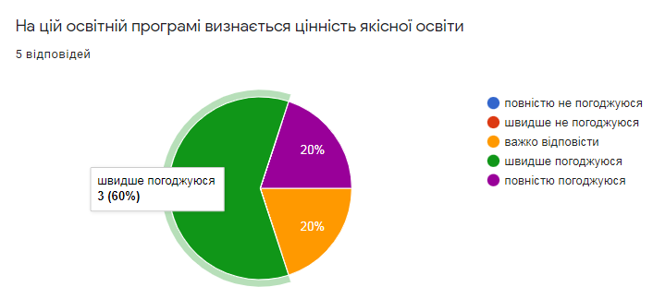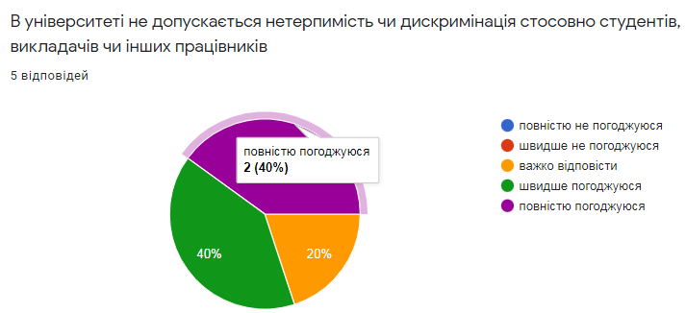
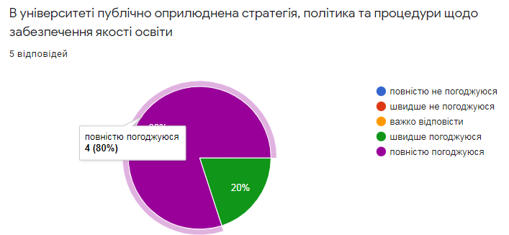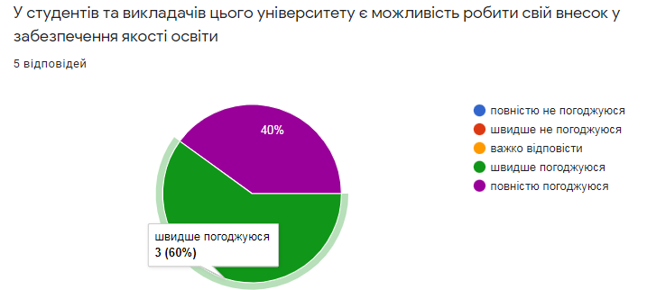
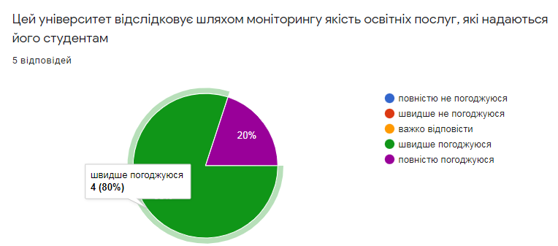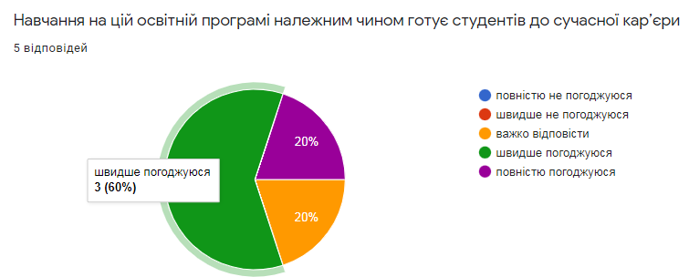
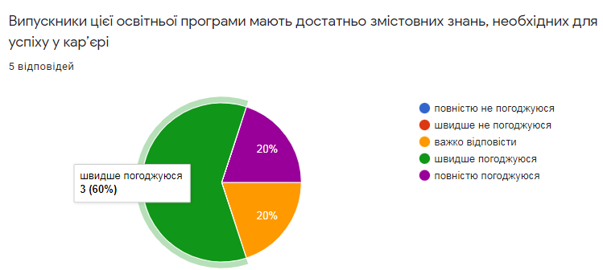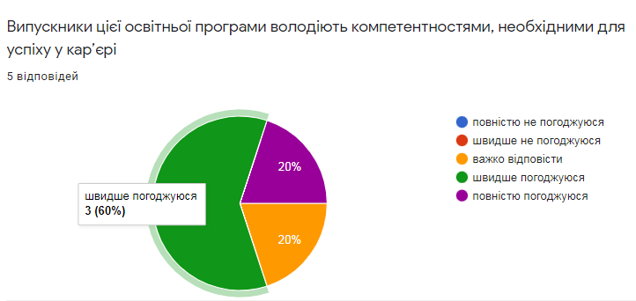
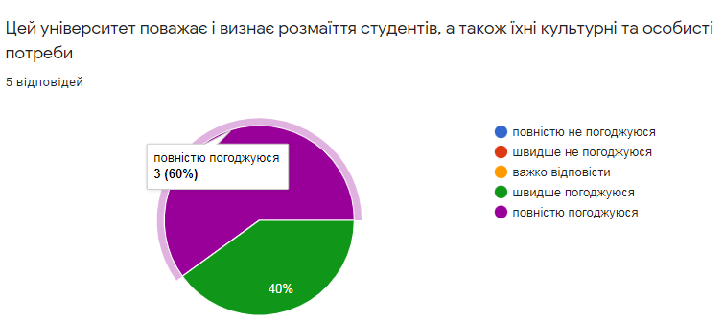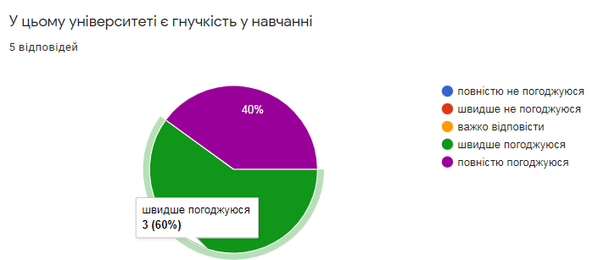
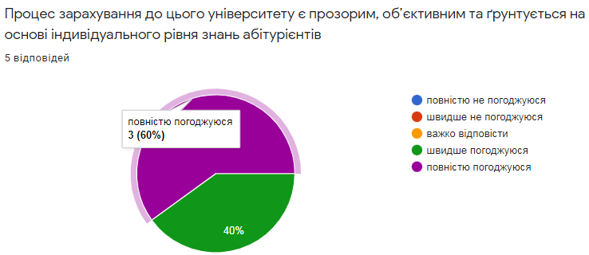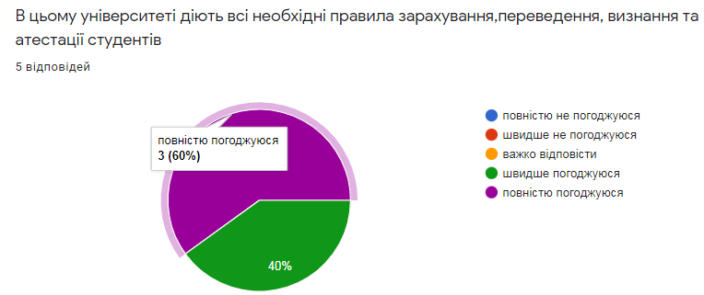
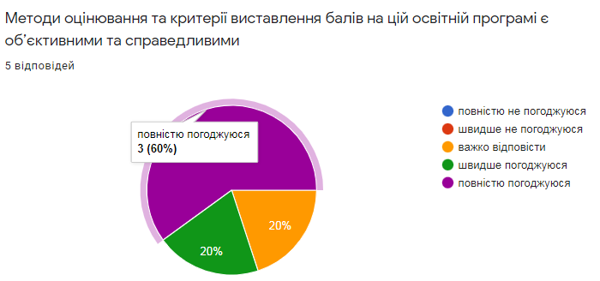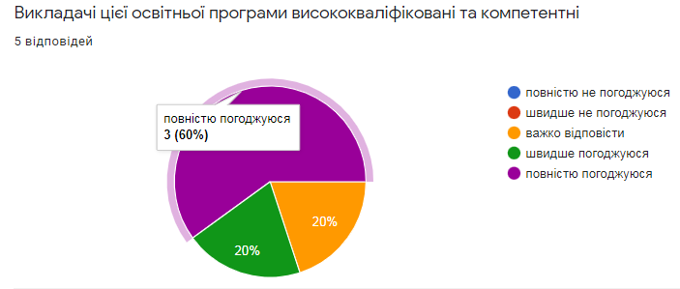
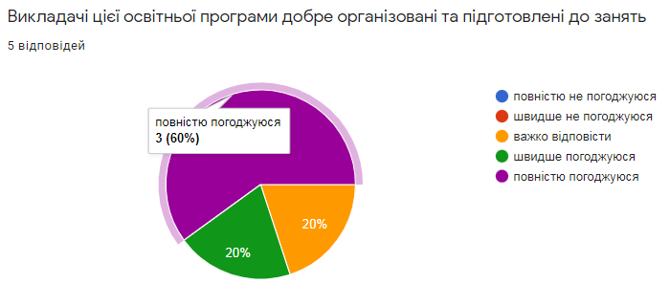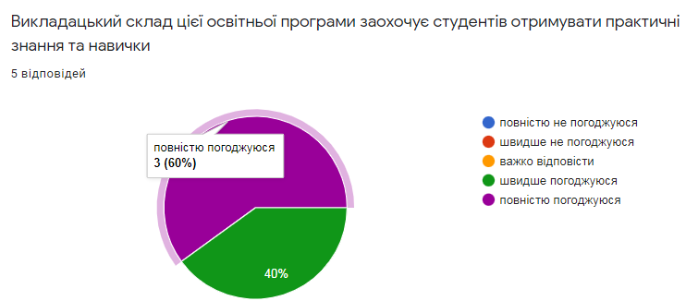
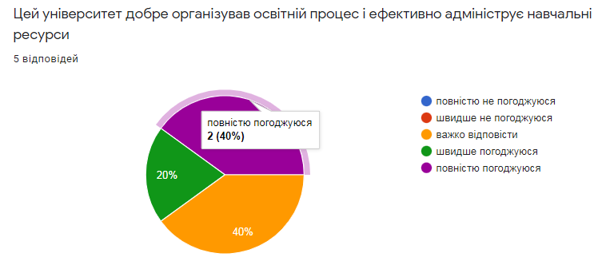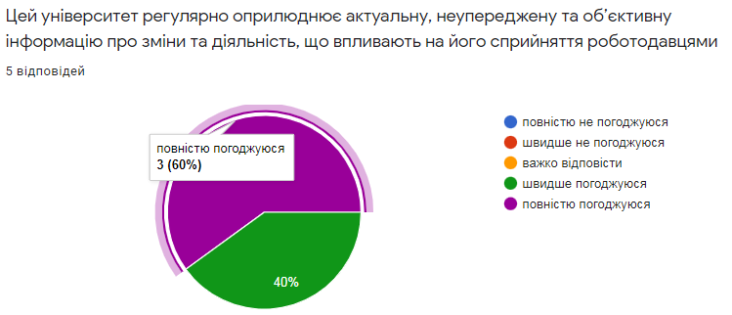
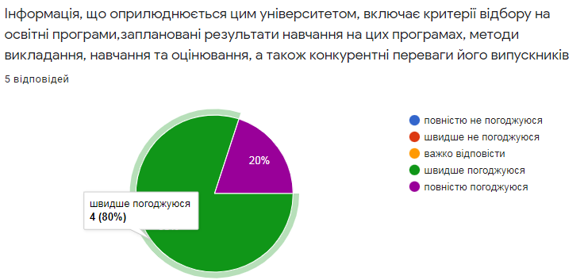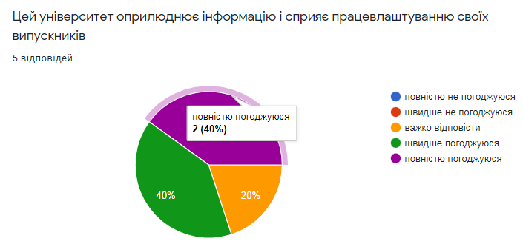
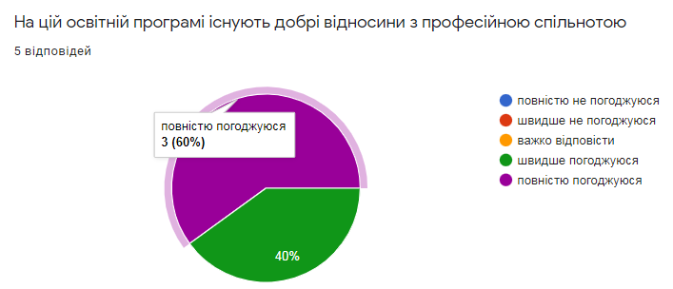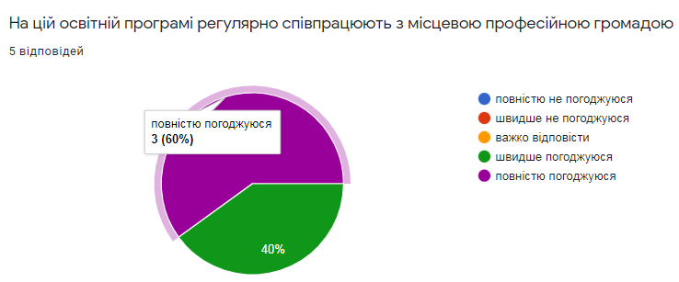
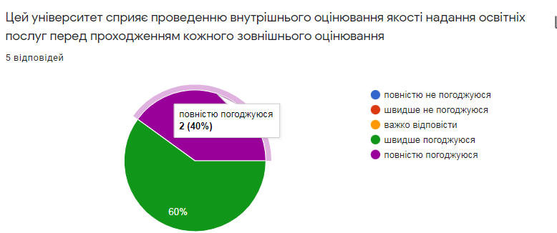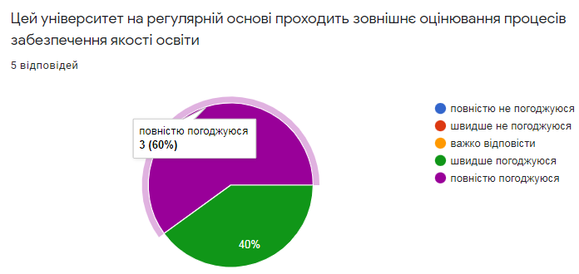
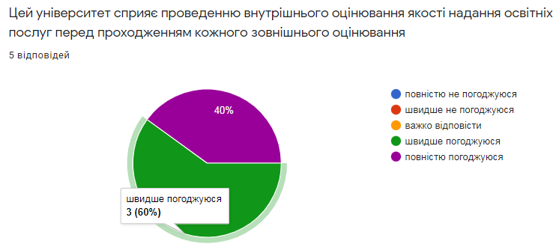
Я видно з діаграм, абсолютна більшість представників роботодавців погоджуються (повністю, або швидше) з тим, що на РВО «бакалавр» ОП «Спеціальна освіта» добре організований сучасний освітній процес, надаються якісні послуги навчання, забезпечена участь всіх зацікавлених у розробці навчальних планів.
- Висловіть Ваші пропозиції та побажання щодо удосконалення системи якості освіти на цій освітній програмі та в університеті:

- Введення предмета з поведінкової терапії
- Співпраця з фахівцями практиками.
- я як роботодавець маю тісні контакти з кафедрою і вважаю, що система якості освіти функціонує належним чином
- Бажаю сили та наснаги усьому викладацькому складу! А ще усім учасникам навчального процесу міцного здоров'я і нормальних умов навчання! А це напряму покращить якість освіти.
- Успіху вам!

Для покращення системи якості освіти роботодавці пропонують продовжувати розширення співпраці з практиками, ввести предмет «Поведінкова терапія».

